#### AL CONSOLE GENERALE D’ITALIA – JOHANNESBURG

#### RICHIESTA DI PUBBLICAZIONE DI MATRIMONIO

#### I sottoscritti ai sensi degli artt. 2-4 della legge 4 gennaio 1968 n.15,  come modificata dagli artt. 2 e 3 della legge 15.5.1997 n.127, e consapevoli delle responsabilità penali cui vanno incontro in caso di dichiarazioni mendaci, con la presente richiedono la pubblicazione del matrimonio che intendono celebrare,

**Nel comune italiano di (in the Italian Town Hall): _________________________________________(Prov:_____)**

**PEC del Comune (certified email of the Town Hall): ____________________________________________________**

**Nella chiesa di (in the Church of): ____________________________________________________**

**Data appuntamento in Consolato (date of your appointment in Consulate): _________________________________**

**Data matrimonio (date of marriage): ____________________________________________________**

# DICHIARANO (DECLARE)

sotto la propria responsabilità quanto segue:

|  |  |  |  |  |  |  |  |  |
| --- | --- | --- | --- | --- | --- | --- | --- | --- |
| **SPOSO (GROOM)** | | | | | | | | |
| Cognome (surname) | | |  | | | | | Nome (name) |
| Luogo di nascita (place of birth) | | | | | |  | | |
| Data di nascita (date of birth) | | | | |  | | Cittadinanza (citizenship) | |
| Stato civile (civil status)  *(celibe/nubile/divorz./vedovo)* | | | |  | | | Professione (job title) | |
| Di età (age) | maggiore di18 anni (older than 18) minore di 18 anni (younger than 18) | | | | | | | |
| Residenza (city of residence) | | | | | |  | | |
| Indirizzo (address) | |  | | | | | | |
|  | | | | | | |
| Tel.: | | | | | | Email: | | |
| Firma (signature) | |  | | | | | | |

Eventuali osservazioni/note (Comments/notes):

|  |  |  |  |  |  |  |  |  |
| --- | --- | --- | --- | --- | --- | --- | --- | --- |
| **SPOSA (BRIDE)** | | | | | | | | |
| Cognome (surname) | | |  | | | | | Nome (name) |
| Luogo di nascita (place of birth) | | | | | |  | | |
| Data di nascita (date of birth) | | | | |  | | Cittadinanza (citizenship) | |
| Stato civile (civil status)  *(celibe/nubile/divorz./vedovo)* | | | |  | | | Professione (job title) | |
| Di età (age) | maggiore di18 anni (older than 18) minore di 18 anni (younger than 18) | | | | | | | |
| Residenza (city of residence) | | | | | |  | | |
| Indirizzo (address) | |  | | | | | | |
|  | | | | | | |
| Tel.: | | | | | | Email: | | |
| Firma (signature) | |  | | | | | | |

Si ricorda di allegare copia dei documenti che verranno portati in originale all’appuntamento, compresa copia dei Postal Order. **Please remember to attach copy of the documents that you will present on the day of the appointment, including copy of the Postal Orders.**

**QUICK CHECK LIST**

**(Please DO NOT INCLUDE with documentation)**

**Documenti da inviare in copia due settimane prima e consegnare in originale il giorno dell’appuntamento *Documents to be sent as copies two weeks in advance and submitted in original on the day of the appointment***

**Per il cittadino italiano**

* Modulo di richiesta;
* Fotocopia documento d’identità;
* (per matrimonio religioso: Lettera del sacerdote della chiesa dove verrà celebrato il matrimonio + Busta

Special Delivery preindirizzata e preaffrancata.)

* Postal order delle varie tariffe consolari (intestati al ***“Italian Consulate General – London”***).

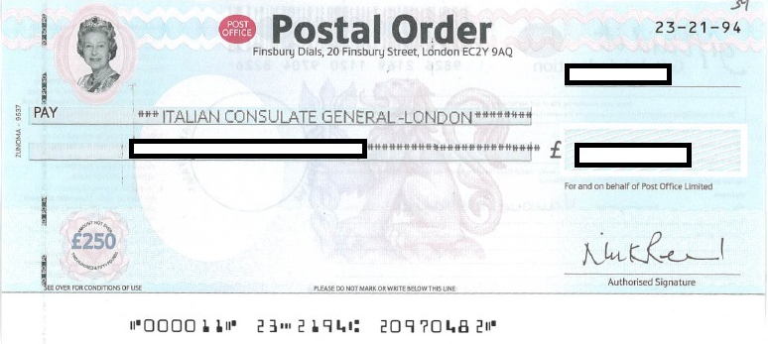**Come intestare il Postal Order**

**Sul retro indicare** **On the back please**

**nome e cognome indicate name and**

**surname**

|  |  |
| --- | --- |
| **Tariffe attualmente in vigore fino al 31 marzo 2025 (current fees to 31.03.2025) –PER COPPIA/FOR EACH COUPLE** | |
| cittadini italiani iscritti AIRE  cittadini italiani con altri cittadini UE  cittadini italiani di cui uno residente in Italia | £5.10 (Art. 3 Affissione pubblicazioni) + £5.10 (Art. 2c - documento di eseguite pubblicazioni/delega) **Tot. £10.20** |
| Cittadino/a italiano/a con cittadino/a UK  Cittadino/a italiano/a con cittadino/a extra-UE/US/AU | £5.10 (Art. 3 affissione pubblicazioni), £5.10 (Art. 2c documento di eseguite pubblicazioni/delega), £16.70 (Ar. 24 autentica di firma) = **Tot. £26.90** |

**Altro cittadino italiano / Other ITALIAN national**

* Valid ID;

**EU nationals**

* Valid ID;
* Certificate of no impediment;
* (for religious weddings: letter from the Italian Priest + Self-addressed and stamped Special Delivery envelope)

**UK citizens**

* Valid ID;
* Certificate of no impediment;
* Statutory declaration (Registry Office form 19 in downloads);
* (for religious weddings: letter from the Italian Priest + Self-addressed and stamped Special Delivery envelope)

**US and Australian citizens**

* Valid ID;
* Self-declaration (Registry Office form 21 in downloads). For US citizens 2 witnesses required, for Australians 4 witnesses required);
* (for religious weddings: letter from the Italian Priest + Self-addressed and stamped Special Delivery envelope)

**Other extra-UE citizens**

* Valid ID;
* Certificate of no impediment (legalised or with Apostille) + translation (only if is not written in English - legalised or with Apostille);
* (for religious weddings: letter from the Italian Priest + Self-addressed and stamped Special Delivery envelope)

**Per dettagli completi consultate il sito. Please consult the website for full details.**